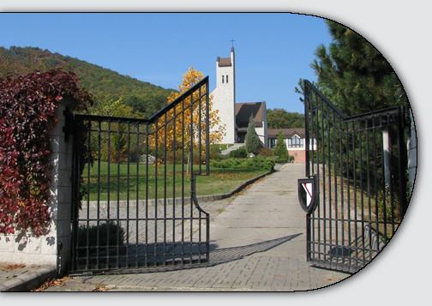
EGYHÁZKÖZSÉGI KIRÁNDULÁS
2018. március 3.
KISMAROS
Lelki program a ciszterci nővéreknél a délelőtt folyamán,
gyermekeinknek pedig külön programról gondoskodnak.
Indulás: 8:00 Plébánia Várható érkezés: 19 óra
Költség: 2000.- Ft/fő
Étkezés: batyus parti
Jelentkezés: 2018.február 25-ig Tamás atyánál és sági anikónál

